Kredki do szkoły
Jakie <strong>kredki do szkoły</strong> wybrać dla pierwszoklasisty? Na co zwrócić uwagę kupując pierwsze kredki szkolne? Lepsze będą kredki ołówkowe, pastelowe czy świecowe? Przeczytaj nasz wpis, a wszystko stanie się jasne!

Kredki do szkoły - poznaj wszystkie rodzaje
Wybór kredek szkolnych jest ogromny! Najpopularniejszymi rodzajami są kredki ołówkowe oraz świecowe, nazywane przez niektórych woskowymi. Kredki do szkoły dla pierwszoklasisty powinny być dobrej jakości, aby nie łamały się, były trwałe i wytrzymałe. Pozwoli to dziecku na skupienie się na pracy i zadaniu, jakie ma wykonać i nie będzie musiało martwić się tym, że ciągle musi temperować kredki.

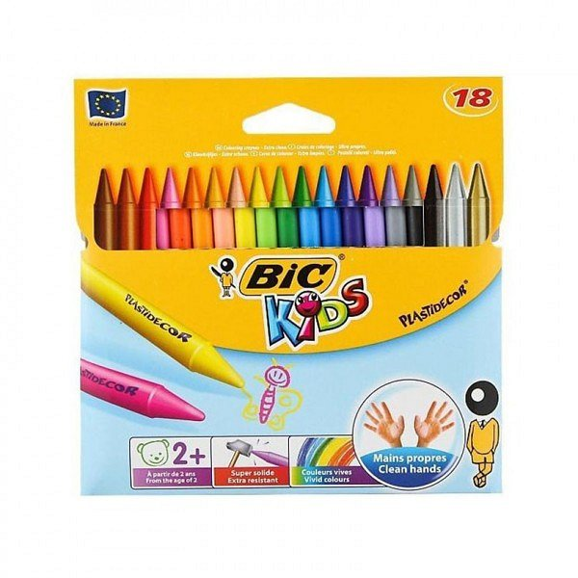
Zalety kredek dla dzieci
Kredki dla dzieciaków maja mnóstwo zalet. Oprócz tego, że wspierają umiejętności motoryczne maluchów, to dodatkowo rozwijają kreatywność i wyobraźnię. Każde dziecko uwielbia malowanie i inne zabawy plastyczne. Dzięki dobrej jakości kredkom, może stworzyć co tylko sobie wymyśli.
Jakie kredki do szkoły wybrać?
Bardzo dobrej jakości kredki oferuje firma Bambino. Są one łatwe w użyciu oraz charakteryzują się dużą intensywnością kolorów i doskonałym kryciem powierzchni. Świetnie sprawdzą się jako pierwsze kredki do szkoły dla dziecka. Zapraszamy na zakupy do sklepu dlabiura24.pl!

